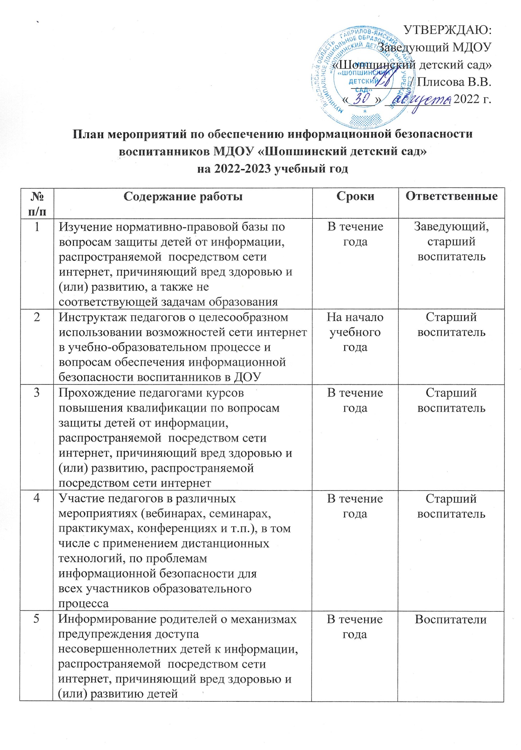
6 | Разработка памяток для родителей по теме «Безопасный интернет», «Интернет - проблема или нет» | В течение года | Старший воспитатель, воспитатели
7 | Ознакомление детей с информацией о правилах безопасного поведения в интернет-пространстве: беседа с детьми старшего дошкольного возраста «Что такое интернет?» | Октябрь | Воспитатели
8 | Ознакомление детей с информацией о правилах безопасного поведения в интернет-пространстве: беседа с детьми старшего дошкольного возраста «БЕЗопасный интернет» | Декабрь | Воспитатели
9 | Ознакомление детей с информацией о правилах безопасного поведения в интернет-пространстве: беседа с детьми старшего дошкольного возраста «Интернет – это хорошо или плохо?». | Март | Воспитатели
10 | Проведение выставки рисунков в  группе старшего дошкольного  возраста по информационной  безопасности детей | Май | Воспитатели
11 | Систематическое обновление программно-технических средств по антивирусной защите компьютерной техники в ДОУ | В течение года | Заведующий
12 | Использование лицензионного программного обеспечения, в том числе программ, обеспечивающих антивирусную защиту на 100% компьютеров | Постоянно | Заведующий
13 | Размещение на сайте детского сада материалов, касающихся вопросов защиты детей от информации, распространяемой посредством сети интернет, причиняющий вред здоровью и (или) развитию детей: «Обеспечение информационной безопасности дошкольника», «Компьютер в жизни дошкольника» и др. | В течение года | Старший воспитатель, ответственный за сайт

